大阪府立茨木高等学校での「親学習」
平成29年12月15日（金）2時間目（9:30～10:20）

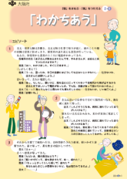
１２月１５日（金）に茨木高校の1年生を対象に、「親学習」が実施されました。講師は、茨木市の親学習サークル「親まなび☆きらりん広場」の方々でした。1年生の家庭科（「保育」に係る授業のまとめ）で親学習教材「わかちあう」を使った授業でした。茨木高校では、平成18年から家庭科の授業の中で「親学びの授業」を実施されていて、家庭科の先生のお話では、「この授業のねらいの中には『虐待防止』も含まれている」とのことでした。

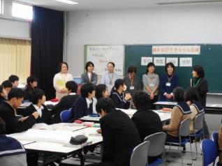 | 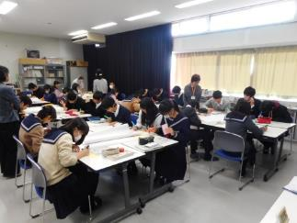 | 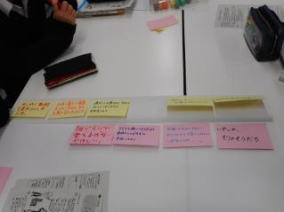
講師紹介と授業内容の説明の後、ワークショップでの4つの約束（参加、尊重、守秘、時間）について説明がありました。 | 親学習教材「わかちあう」を講師の方が読まれた後、生徒たちは感想を思い思いに付箋に書き込んでいました。 | 続いて自分の付箋を模造紙に貼り付けていきました。一人ひとり、“率直”な意見を書き込んでいました。
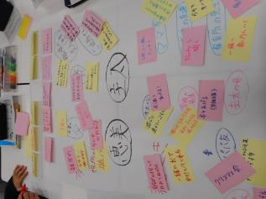 | 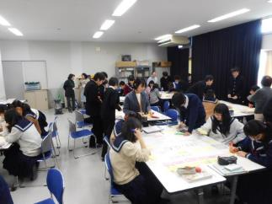 | 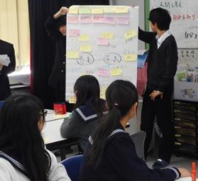
人間関係図をつくり、周りの人にどのような支援を頼みたいかを付箋に書き、貼り付けて整理しながら授業は進んでいきました。 | 他のグループの意見を見て回りました。同じような意見、違った意見、様々な意見を見ながら再びグループで考えました。 | ワークショップの最後に、自分たちのグループでの意見を発表し、全体で交流し合いました。短い時間で端的に発表していました。
【「親学習」の様子】
《グループ発表での意見》（一部抜粋）
・子育ては大変そう ・夫婦での協力が大切 ・夫婦二人ですべてをこなすのは難しい
・周りに頼れる人がいると助かる ・周囲の人の大切さを感じる ・助けを求めるのも大切
・これまで、子育てについて考えることがなかったので、子育てについて考えるいい機会になった
《授業を実施された家庭科担当教諭のお話》
★「授業の最後に、子育てに悩んだりした時には、身近なところに《子育ての支援機関》があることを紹介しています。これは、『（困った時に）ＳＯＳを出すことの大切さ』と『一人で抱えこまないようにする』ことを伝えたいと思ったからです。生徒の中には、『（困った時でも）自分一人で何とかしよう』としてしまうケースも多いので、『人に頼ること』も大事な子育てだということを知ってほしい」とおっしゃっていました。

